中国电石工业协会信息部主办 第十三期（2015年4月3日）
网站：www.cciac.org.cn 邮箱：ccia00＠126.com
电石交流群： QQ192598097 电石报表群：QQ328632618
电话：010-84885707 传真：010-84885057
责任编辑：蒋顺平 编辑：郭永明

目 录
2015年第九届全国电石行业健康发展大会将在内蒙古乌海市召开
……2
电石及氯碱等四项行业能源管理认证标准本月出台 ……………………2
3月份国内电石市场回顾……………………………………………………3
3月份电石主要企业运行情况………………………………………………7
热烈欢迎全国电石及相关行业领导和同仁参加本次大会…………………7

2015年第九届全国电石行业健康发展大会
将在内蒙古乌海市召开
面临当前国内经济持续疲软，电石产品供大于求日益突出，行业整体效益持续下降，企业亏损进一步扩大，电石行业经济运行形势非常严峻的背景下，为破解当前困难局面，缓解企业运营压力，分析当前行业面临的困难和问题，坚定信心、攻坚克难，共同推动电石行业向绿色高端迈进，我会定于6月5日在内蒙古乌海市召开2015年第九届全国电石行业健康发展大会。
这次大会的主题是，面向“十三五”，电石行业存在的热点问题及创新发展探讨。
会议期间将解读新的《电石生产企业公告管理办法》及相关电石产业政策；“十三五”我国电石行业面临的形势与展望；电石行业“十三五”编制规划情况介绍；当前我国电石行业存在的新情况、新问题和全年市场预测；介绍当前我国电石行业节能低碳技术进展；电石行业下游产品发展趋势；我国PVC格局及发展趋势；我国醋酸乙烯、聚乙烯醇、1.4丁二醇当前现状及供需变化；电极糊市场创新发展，电极糊行业标准发布及解读；近年来电石行业在节能低碳、绿色发展、技术创新方面的新技术发布。
大会将以嘉宾高端访谈的形式，激请电石及相关骨干企业的高层，探讨行业格局变化、技术进步、原料多元化、下游应用领域及兼并重组等热点问题。
参加本次大会人员预计在四百左右。会议期间还将现场参观学习。
本次大会由中国电石协会主办，兰州阳光炭素集团公司承办。
电石及氯碱等四项行业能源管理认证标准本月出台
由北京中化联合认证有限公司牵头制定的4项能源管理体系行业认证标准于今年3月份开始正式生效，这4项认证标准分别是：氯碱和电石企业认证要求、化肥和甲醇企业认证要求、纯碱、焦化、橡塑制品、制药等化工企业认证要求、石油化工企业认证要求。
依据认监委和国家发改委2014年5月发布的能源管理体系认证规则的要求，今后能源管理体系认证将以能源管理体系要求和能源管理体系行业认证要求共同作为认证依据。
三月份国内电石市场回顾
一、3 月份国内电石市场综述
3 月份，国内电石市场可谓“春意盎然”，货源的紧张不断刺激下游的提货，成交气氛活跃，交投重心亦有明显的提高。行至月末，西北主流出厂价格上调 300 元/吨左右，华北、华东等主流消费地涨幅也在 300-350 元/吨。具体分析看来，由于节前国内电石行情低位徘徊，生产厂家开工意愿较低，停车观望的现象较为普遍。随着节后氯碱企业电石库存的逐步消化，到货不稳造成难以有效储备库存，氯碱企业采购热情高涨，纷纷上调采购价格以吸引周边货源，电石行情水涨船高。与此同时，国内 PVC 行情触底反弹，给电石价格的上调提供了足够的空间。行至月末，东北地区电石到货价格为 2800-2900 元/吨；西北地区电石到货价格为 2450-2600 元/吨；华北地区电石到货价格为 2700-2900 元/吨；华中地区电石到货价格为 2700-2900 元/吨；西南地区电石到货价格为 2750-2900 元/吨。就当前国内电石市场的供需关系以
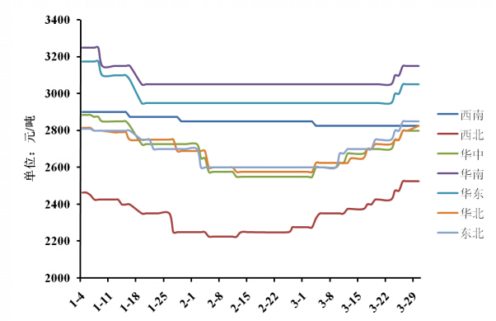
及下游行情走势分析，国内电石市场供应偏紧的状态仍将延续，价格上调的预期较为明显。
二、国内各区域电石市场剖析

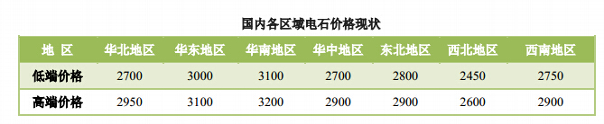

华北地区：由于到货量仍显紧张，华北地区电石市场陆续出现补涨，交投重心小幅上行。现阶段，当地氯碱企业采购一级品电石的主流到厂价格在 2700-2850 元/吨，个别高端价格在 2900 元/吨。据了解，虽然北方天气良好晴，但前期在途货源较少，氯碱企业到货量略显不足，采购积极性较强，对采购价格的压力减轻。预计，华北地区电石市场后期仍存上调空间。
华东地区。华东地区电石市场延续前期的稳定局面，交投重心未见明显波动。现阶段，华东地区一级品电石主流送到价格在 3000-3100 元/吨。据了解，当地电石需求量较少，在周边主要消费地价格上行的情况下，外埠到货量亦有所减少，但整体行情难有较大改观。
华南地区。华南地区电石市场交稳定，随着周边市场价格的上行，送至当地的货源价格亦有小幅的上调。现阶段，华南地区一级品电石主流送到价格在 3100-3200 元/吨。据分析，随着国内电石货源紧张局面的延续，华南地区电石市场仍有上调空间。
华中地区。华中地区电石市场交投气氛活跃，价格较前期出现小幅的好转。现阶段，该地区一级品电石主流送到价格在 2750-2800 元/吨，根据下游客户不同，成交价格差异。据了解，北方地区电石紧张的局面难以在短时间内逆转，氯碱企业对电石的采购积极性较高，上周末，周边地区主要 PVC 生产企业再次上调接收价格，带动当地电石市场小幅走高。预计，华中地区电石市场多将延续当前上行走势，但上调空间有限。
东北地区。东北地区电石市场继续走高，本周累计涨幅在 100 元/吨。目前，当地氯碱企业采购一级品电石的送到价格多在 2850 元/吨左右，多为西北地区货源送到。据了解，当地氯碱企业电石到货仍难言稳定，为吸引更多货源，保证生产不受影响，其只得通过提高采购价格以获吸引力。就当前形势而言，预计东北地区电石后市多将观望前行。
西南地区。西南地区电石市场略有震荡，低端成交略有减少。目前，该地区一级品电石省内主流送到价格多在2750-2850 元/吨，根据货源来源不同，价格略有差异。据了解，尽管该地区电石到货情况尚可，但随着外埠送到货源价格的提涨，当地电石企业亦有小幅跟涨，低端价格日益少见。就当前形势而言，预计西南地区电石后市或将呈现稳中上扬趋势。
西北地区。西北地区电石市场观望上行，供应面仍显趋紧。现阶段，该地区一级品电石主流出厂价格在 2400-2500元/吨，亦有更高报价存在。据了解，面对下游稳定的需求，相对有限的电石企业开工率使得货源供应依旧抢手，企业产品报价试涨心态犹存。但考虑到已有部分停车企业计划或正在恢复重启，预计西北地区电石后市再涨空间或为有限。
三、1-2月电石产量
2015 年 1-2 月我国电石产量为 396.4 万吨，同比增加 6.7%，但较 2014 年 11、12 月产量出现了明显的下降。产量下降主要从 2015 年的 2 月开始，主要因春节前电石价格偏低，所以小炉子陆续停车检修，年后大电石炉生产不正常，综合造成电石产量下降，也推动了电石价格的持续上涨。
四、上下游市场动态
1. 上游原料市场动态
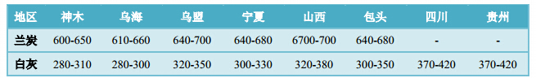

国内北方地区天气不佳，西北部分省份降雨增多，给电石的运输造成一定的制约。在长途运输中，司机的人工成本增加，电石的整体运输成本呈上涨的态势。兰炭价格震荡走跌后暂稳，成交未见好转。现陕西神府地区主流含税报价：中料 420-460 元/吨左右；鄂尔多斯 450-460 元/吨。白灰方面大局稳定，内蒙乌海地区白灰含税到货 280-300 元/吨，宁夏地区白灰含税到家价格在 310-330 元/吨，甘肃地区含税到家价格在 320-350 元/吨。
2. 下游 PVC 市场动态
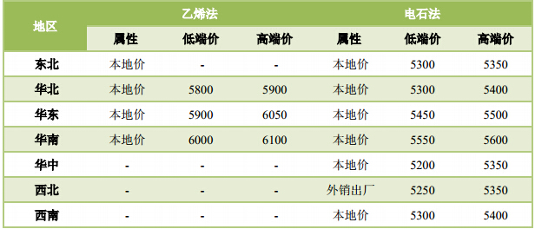

三月份，国内 PVC 市场震荡走高，特别是临近月末，涨势难止。月初，受制于下游需求面的恢复缓慢，以及对 PVC 高价位的抵触情绪，PVC 主消费市场一度陷入涨后徘徊的僵态，实盘跟进缓慢。但行至月中下旬，在原料电石及乙烯价格大幅提涨的成本支撑，下游采购方买涨不买跌的心理变化，以及贸易商挺价炒涨的氛围推动等多方面因素影响下，国内 PVC 再度开启上行通道，涨势如潮。数据显示，月初时国内电石法 PVC 与乙烯法 PVC 均价分别为 5048 元/吨和 5575 元/吨，而月末收盘则已涨至 5462 元/吨和 5991 元/吨，累计涨幅达 400 元/吨以上。
五、4 月份国内电石市场预测
4 月份国内电石市场的影响因素分析如下：
1. 国内电石市场供应偏紧的局面仍在延续，下游采购热情较高；2. 国内 PVC 行情震荡回暖，为电石价格的上调提供了空间；3. 前期停车的电石企业或将恢复，电石供应量将有增加；4. 下游氯碱装置春季检修工作陆续开展，电石需求面难言稳定。

3月份电石主要企业运行情况
企业名称 | 产能  （万吨/年） | 备注 | 企业名称 | 产能  （万吨/年） | 备注
多蒙德化工 | 45 | 电石炉开6台 | 甘肃春天化工 | 20 | 电石炉开2台
内蒙古中谷矿业 | 100 | 电石炉开8台 | 甘肃金达化工 | 10 | 电石炉开1台
白雁湖化工 | 58 | 电石炉开6台 | 甘肃古浪鑫淼 | 25 | 电石炉开2台
中盐吉兰泰 | 64 | 电石炉开12台 | 湖北丹江口化工 | 20 | 电石炉开4台
四川金石化工 | 12 | 电石炉开3台 | 咸宁天宏化工 | 10 | 电石炉开1台
宁夏平罗凌云化工 | 6 | 电石炉开2台 | 乌鲁木齐环鹏 | 45 | 电石炉开6台
永和泰化工 | 40 | 电石炉开4台 | 内蒙古君正 | 107 | 电石炉开16台
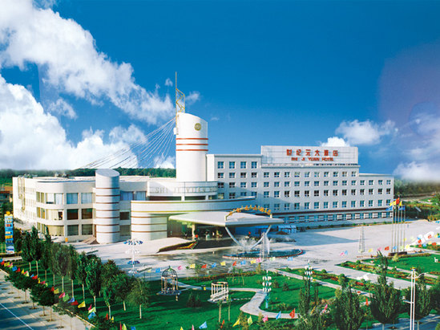
下图为大会主会场乌海世纪元大酒店外观

热烈欢迎全国电石及相关行业领导和同仁参加
2015年第九届全国电石行业健康发展大会！

